ACTIVIDADES GRADO ONCE DE DIBUJO TECNICO
REALIZAR EN EL CUADERNO ESTOS DIBUJOS Y SACAR LAS VISTAS PRINCIPALES A LOS DIBUJO DOS Y TRES.
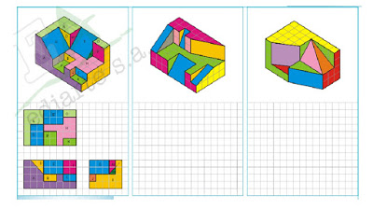
REALIZAR ESTA FIGURA EN UNA HOJA DE FORMATO Y SACAR LAS VISTAS PRINCIPALES (SUPERIOR, FRONTAL Y LATERAL) 